1 a. En utilisant la figure suivante, trace :
• en rouge, le segment d'extrémités A et B. On le note : ______
• en vert, la droite passant par E et F. On la note : ______
• en bleu, la demi-droite d'origine C, passant par D. On la note : ______ ou ______
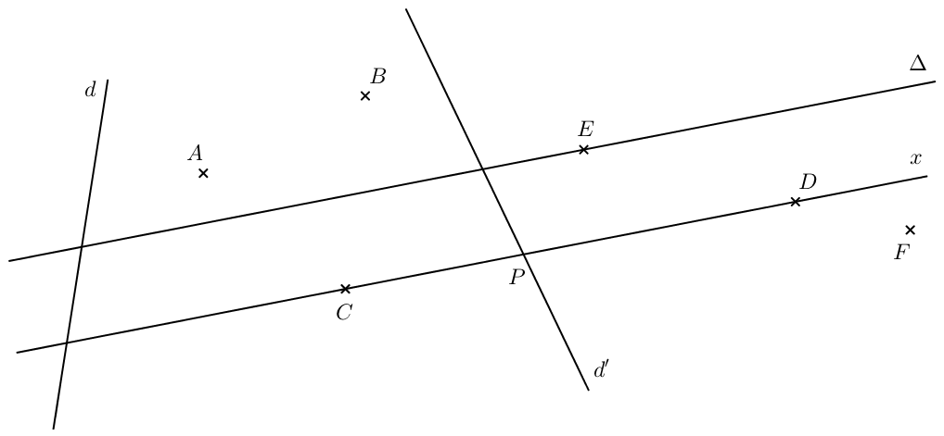
b. Complète en utilisant les symboles qui conviennent.
• C [AB] | • D [Cx) | • (CD) | •
• B [EF] | • E [DF) | • (AB) d' | •
• B (EF) | • P d' | • d (BC) | •
• (CD) et d' sont deux droites ____________________ .
2 a. Construis dans chaque cas la médiatrice d du segment .
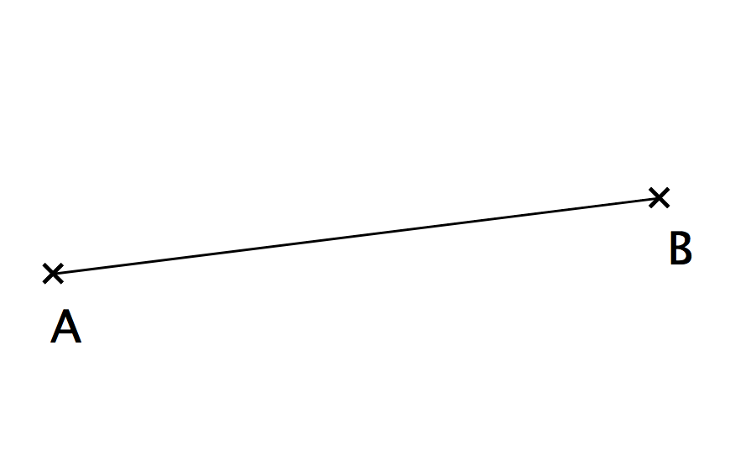 | 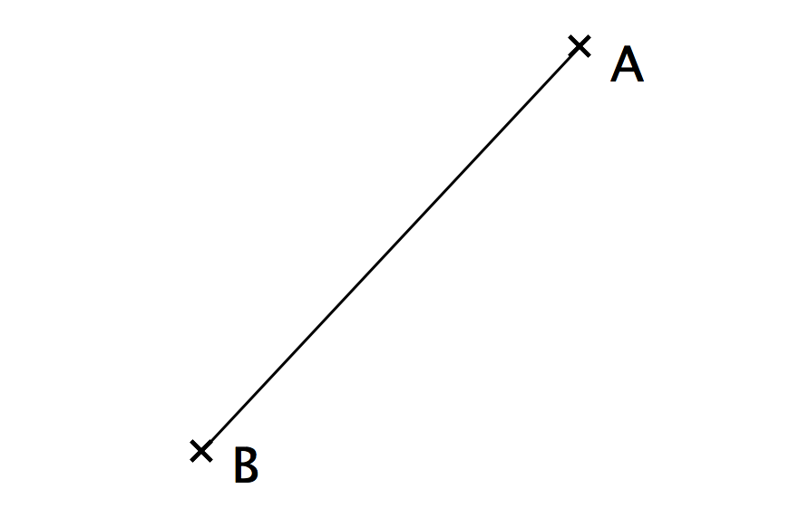
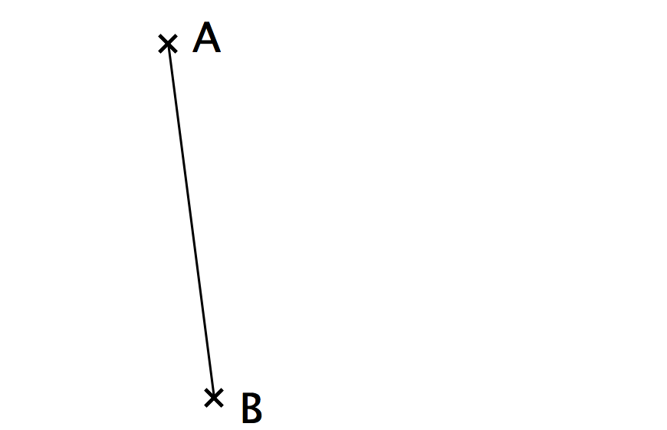 | 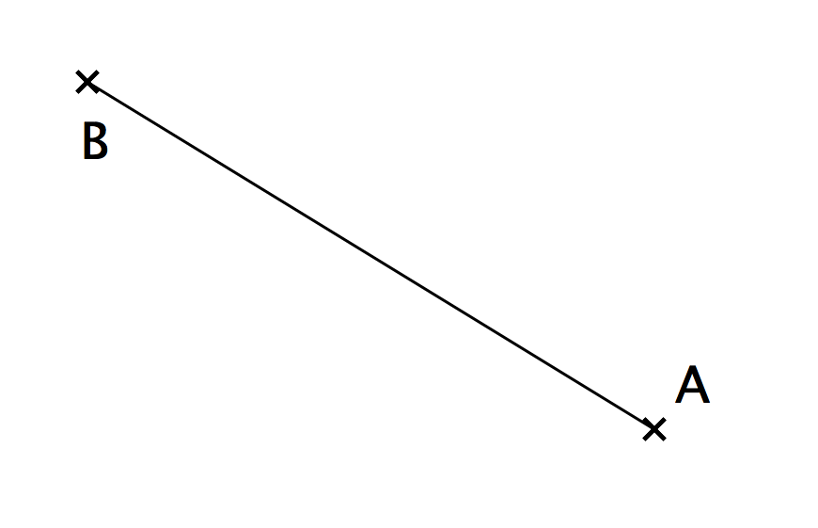
b. Sur une des figures, place un point M sur d et complète : et .

